Консультацию подготовила
воспитатель I квалификационной категории
Травникова Е.А.

Игры на развитие внимания у детей

Внимание – один из главных психологических процессов, от развития которого зависит успешность осуществления любой деятельности. Уровень сформированности внимания считается одним из основных показателей готовности ребёнка к школе. Поэтому необходимо развивать внимание ребенка.
Приведу примеры некоторых игр на развитие внимания.

Игра «Что изменилось?»
Поставьте перед ребенком на стол 3-4 игрушки на 1-2 минуты, затем попросите ребенка отвернуться и уберите одну из игрушек. Когда ребенок повернется, спросите его: «Что изменилось?».
Игру можно усложнить: 1) увеличивая количество игрушек до 5-7;
2) ничего не убирать, а только менять игрушки местами.

Игра «Найди такой же»
1 вариант: Предложите малышу выбрать из кубиков или шариков точно такой же (по цвету, величине, рисунку) как тот, который у вас в руках.
Чтобы ребенку было интереснее играть, можно загадывать с ним предметы по очереди и, конечно же, делать ошибки, которые ребенок должен заметить. Можно усложнить игру, увеличивая количество предметов, различия которых не так заметны.
2 вариант: Искать парные изображения на картинках.

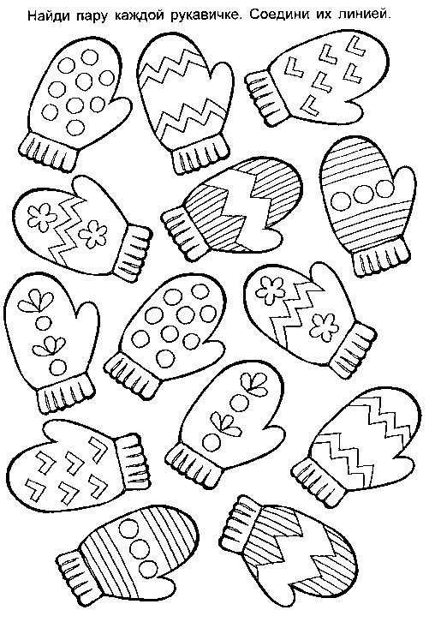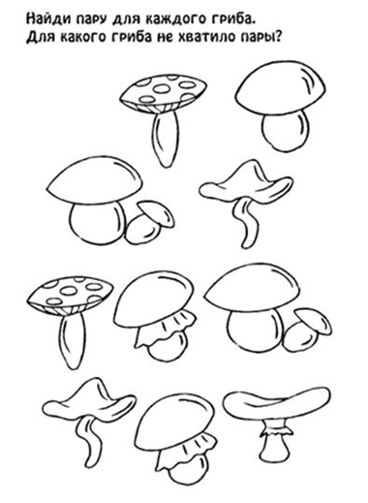

Игра «Найди отличия»
Задание: посмотри на картинки и назови, чем они отличаются.
Начинать надо с картинок, где 3-4 отличия, потом отличий на картинках становится больше. В случае возникновения трудностей при рассматривании предъявленных объектов ребенку может быть оказана помощь: «Посмотри, что держит в лапках муравей?» и т.д.

Игра « Ухо – нос»
По команде «ухо» ребенку предлагается схватиться за ухо, по команде «нос» - за нос.

Игра « Гимнастика внимания»
Раз, два, три, четыре, пять.
Начинаем мы играть.
Слушай, что тебе скажу
И при этом покажу.
Взрослый, называя, части своего тела, показывает их на себе (кладет на них руку). Ребенок повторяет движения. Затем взрослый начинает путать ребенка, называя одну часть тела и показывая другую.

Игра «Нос-пол-потолок»
Взрослый называет: «нос» или «пол», или «потолок». И сам показывает пальцем на нос, пол, потолок (иногда не на то, что говорит, чтобы запутать ребенка). Ребенок же должен показать то, что называет взрослый.

Игра « Разные животные»
Взрослый объясняет, что когда он будет хлопать в ладоши, ребенок должен будет принять соответствующую позу:
Один хлопок – поза аиста (стоять на одной ноге, поджав другую).
Два хлопка – поза лягушки (присесть, колени разведены, руки между ногами на полу).
Три хлопка – поза коровы (встать на четвереньки и произнести «му-му»).

Игра «Повтори ритм»
Взрослый задает какой-либо несложный ритм, отбивая его ладонями, малыш должен повторить.

Игра «Найди предмет»
Ребенку даются рисунки с замаскированными (неполными, перечеркнутыми, наложенными друг на друга) изображениями предметов. Необходимо назвать их.

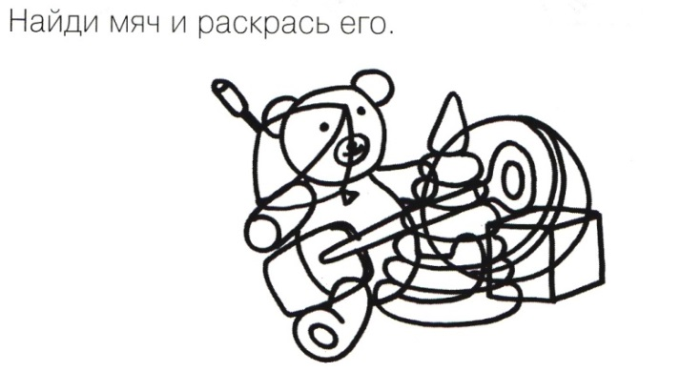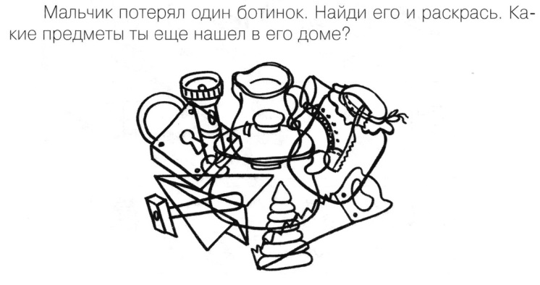

Игра «Лабиринт»
С целью привлечения и удержания внимания ребенка можно сделать разные варианты лабиринтов по сложности и внешнему оформлению.
Ребятишкам помладше разрешается прослеживать путь карандашом либо пальчиком, дети постарше должны стараться следить только глазами.

Помоги ежику найти яблоко. Помоги мышке добраться до сыра.
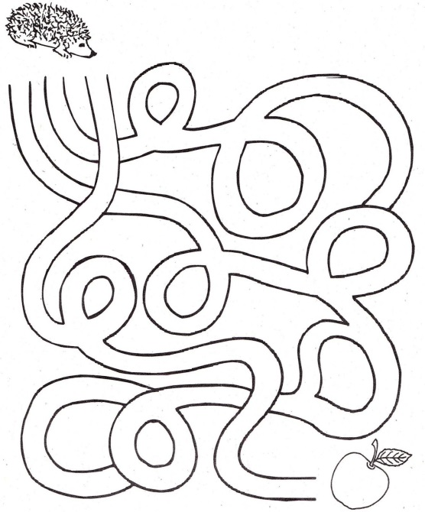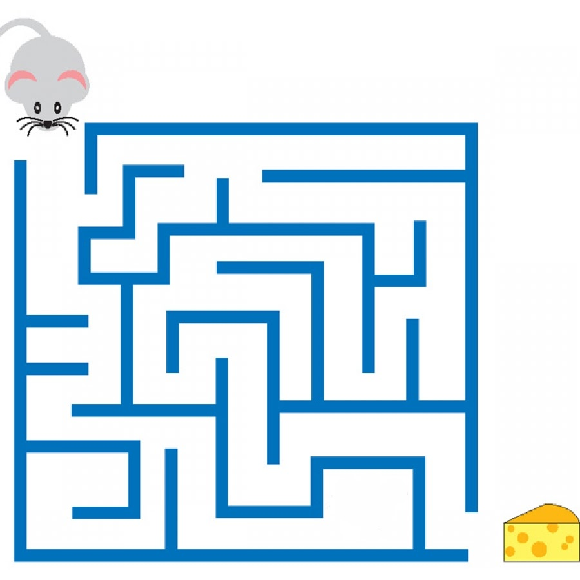

Найди, кто каким транспортом управляет
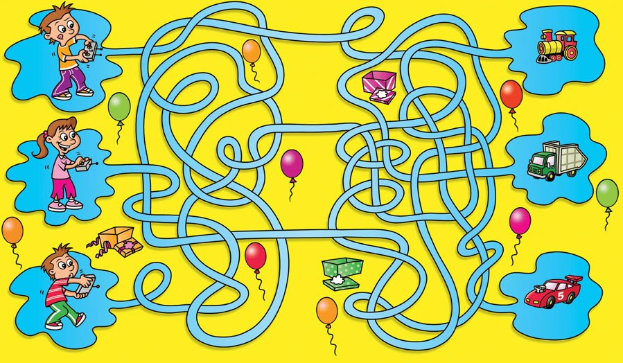
Игра «Найди ошибки»
Предложить ребенку рассмотреть картинки и найти ошибки в изображениях.
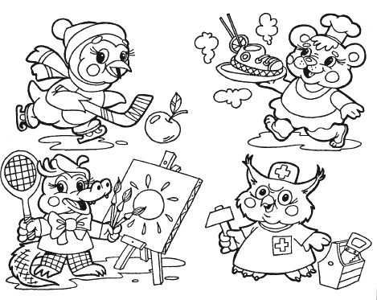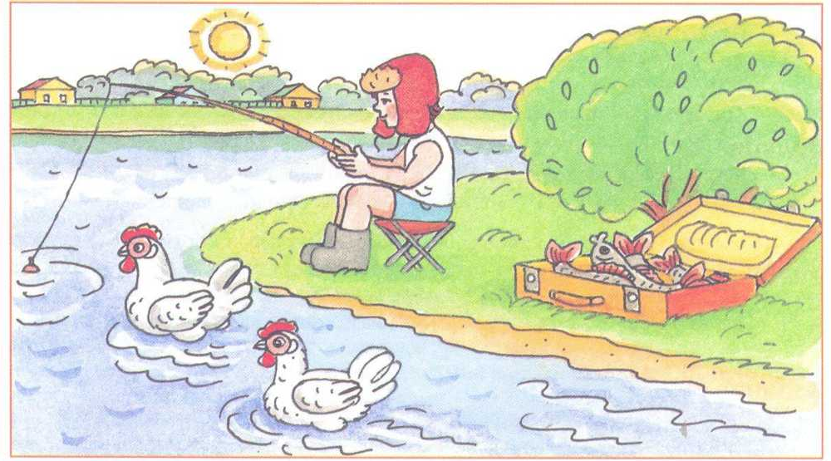

Игра «Дорисуй»
Предложить ребенку картинки, в которых не хватает каких-то деталей (стрелок у часов, колес у велосипеда, хвоста у кошки и т.п.), пусть попробует исправить ошибки художника и дорисовать.
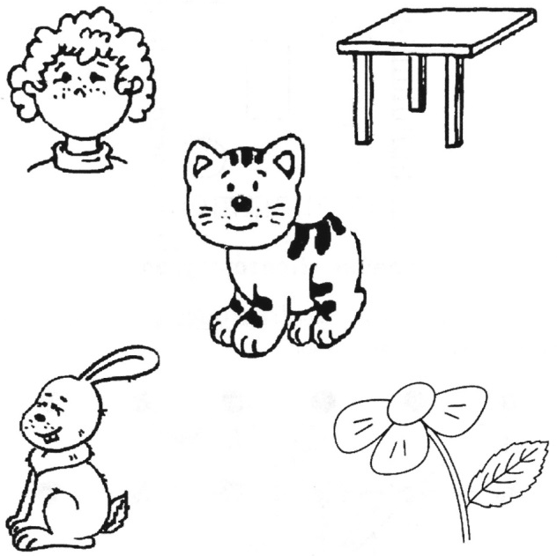
Игра «Срисовывание по клеточкам»
Ребенку дается лист в клеточку (крупную или мелкую), образец для рисования (орнамент или замкнутая фигура), карандаш. Необходимо перерисовать узор по клеточкам. Изображения постепенно усложняются.

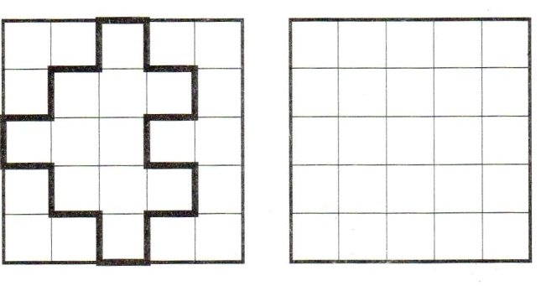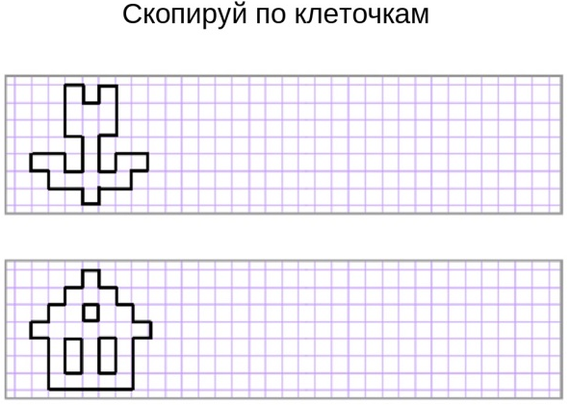
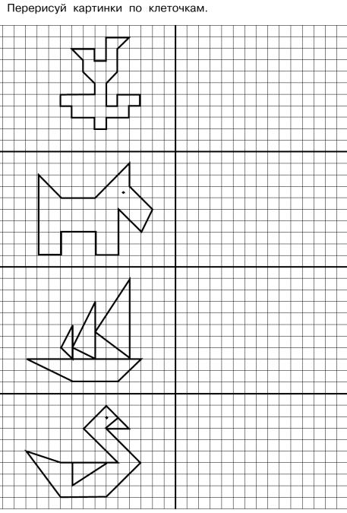
Игра «Нарисуй вторую половинку»
Подготовить картинки с половинкой рисунка. Предложить ребенку сначала дорисовать вторую половину картинки, а затем ее раскрасить. Постепенно картинки усложняются.
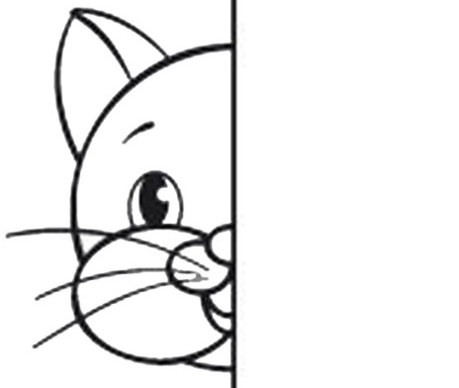

Игры по развитию внимания будут эффективны, если они проводятся регулярно, от простого к сложному, используется наглядность. Надо следить за тем, чтобы ребенок не переутомился, и ему было интересно.
Желаю удачи!

